**Camtasia Studio使用技巧**

Camtasia Studio是一套专业的屏幕录像软件，同时包含Camtasia 录像器、Camtasia Studio（编辑器）、Camtasia 菜单制作器、Camtasia 剧场、Camtasia 播放器和Screencast的内置功能。

Camtasia Studio默认的mp4导出的视频质量是原来的50%，会导致输出的视频很模糊，没有原来视频清晰的原因，如下图所示：

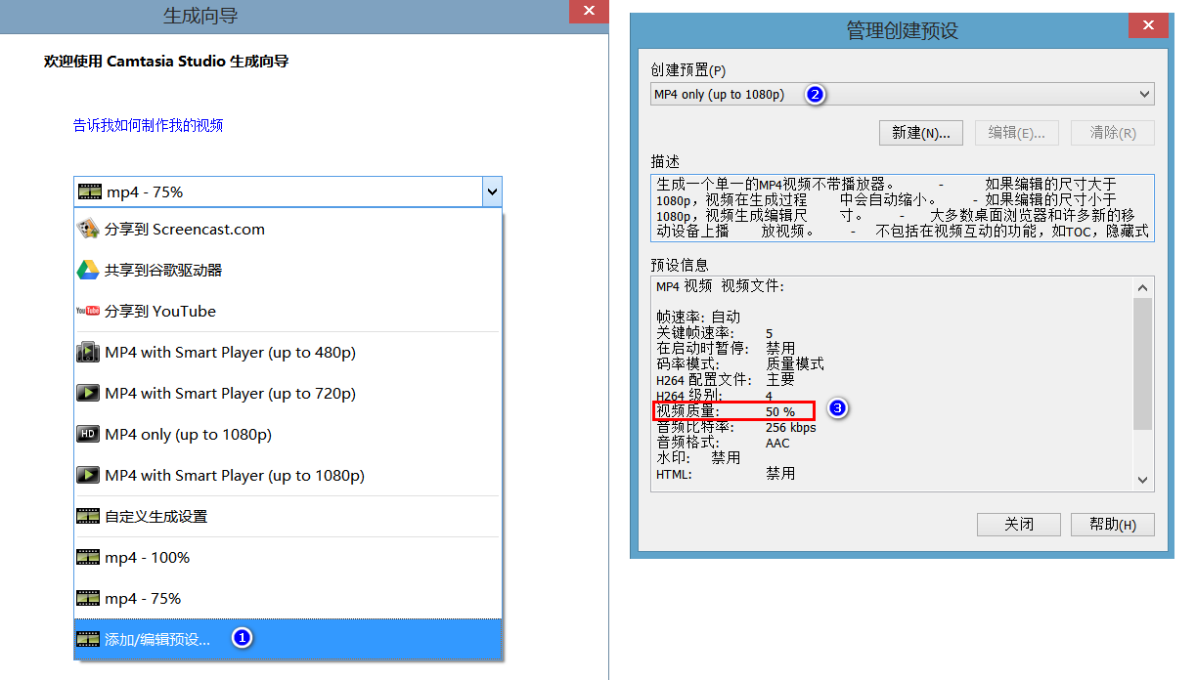

# 1 自定义输出高质量视频

## 1.1 新建自定义视频

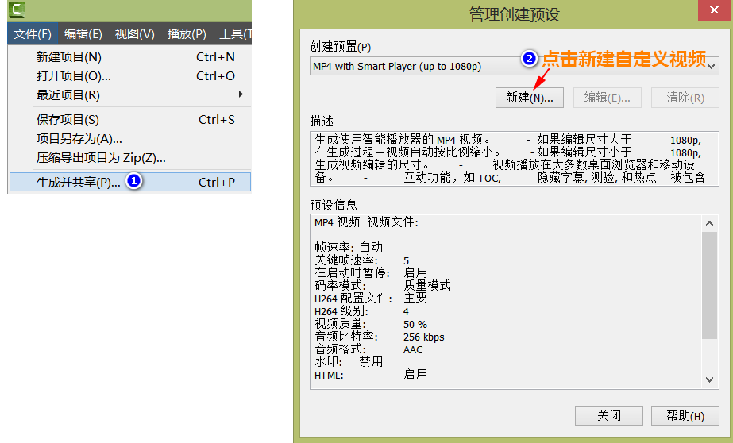

## 1.2 选择输出视频格式

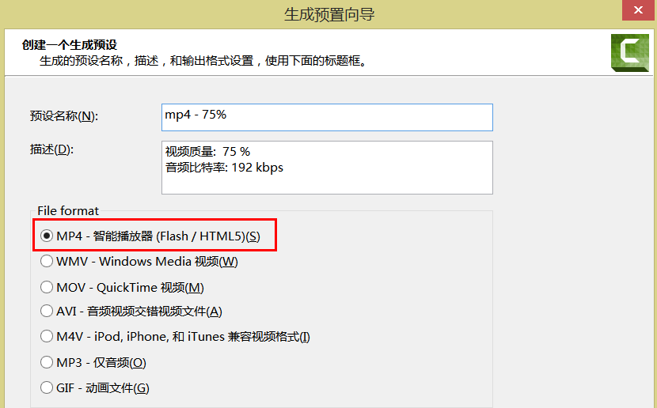

## 1.3 设置视频输出相关参数

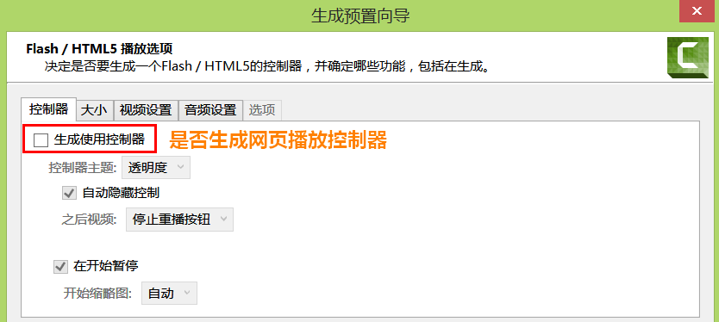

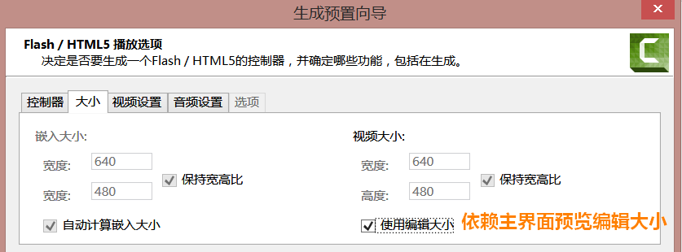

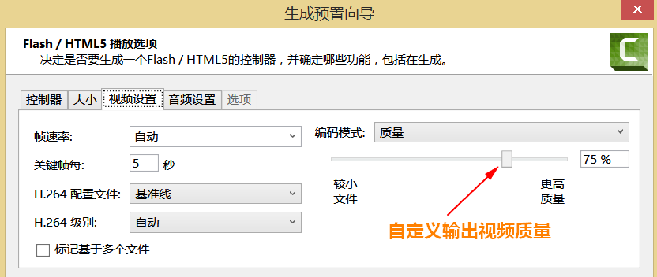

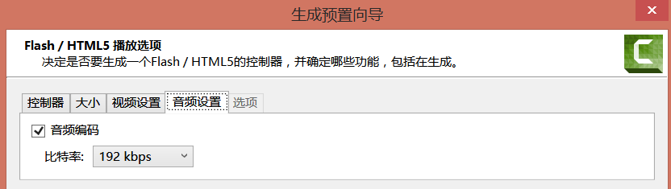

# 2 自定义输出高质量音频

在现场拍摄的视频，通常现场声音比较杂，录音的音质比较差，效果不大理想，为了解决这个问题，需要后期单独处理，即视频和声音处理单独处理。

## 2.1 从视频中提取声音

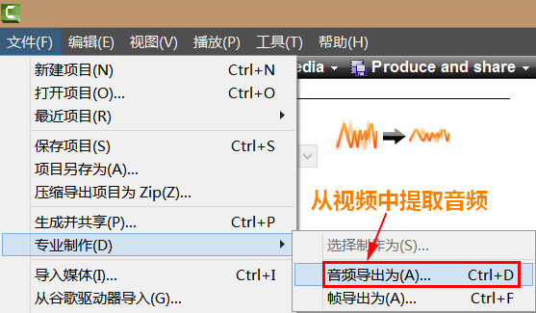

## 2.2 声音后期处理

声音处理的软件很多，如果是人的声，一般经过下面步骤处理后会比原来声音效果好很多。声音这东西各有各的爱好，根据个人喜好调节相关参数。



## 2.3 视频和音频合成

(1) 把经过处理的音频拖入到编辑轨道，如下图所示：

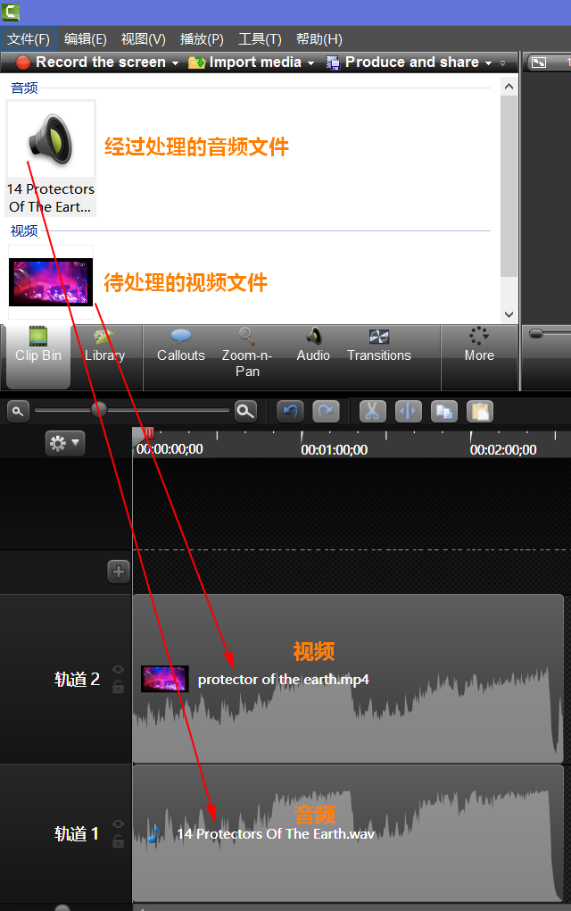

(2) 把原来视频的声音去掉

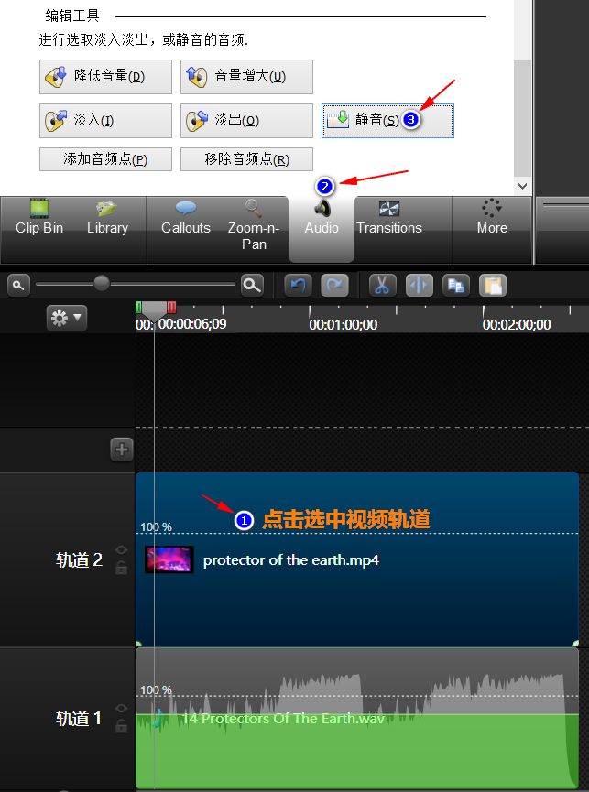

## 2.4 导出视频

